VERIFICA DELLE COMPETENZE

1. Sulla spiaggia alcuni bambini hanno raccolto ciò che vedi nel disegno.
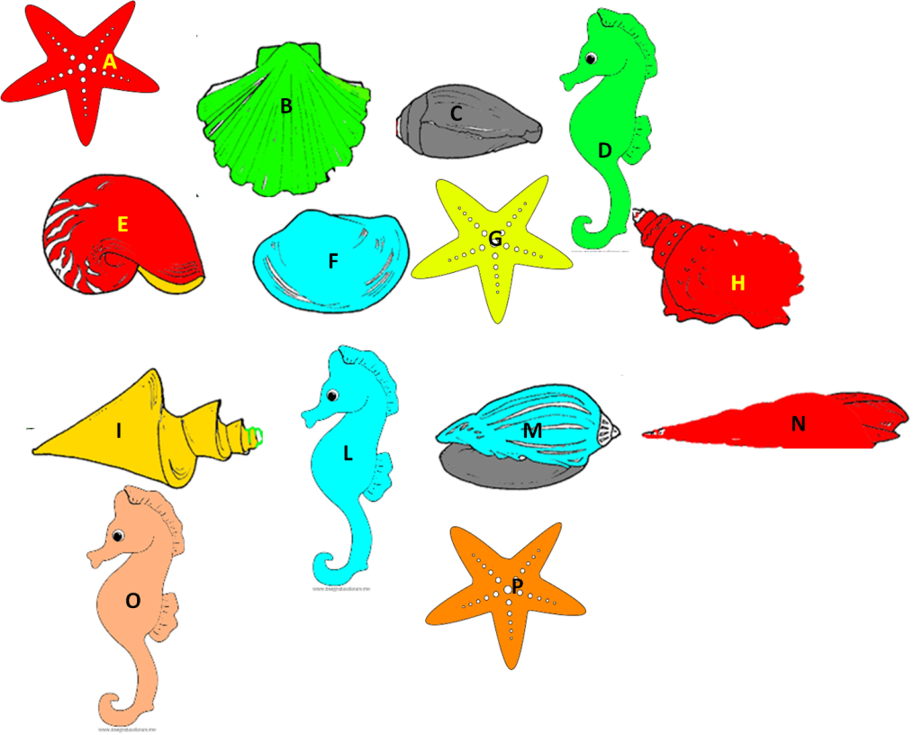
Poi hanno distribuito ciò che avevano raccolto in questo modo. Inserisci le lettere al posto giusto.

 | ROSSE | NON ROSSE
CONCHIGLIE
NON CONCHIGLIE

2. Devi mettere un po’ in ordine. Porta ogni elemento nel suo insieme.

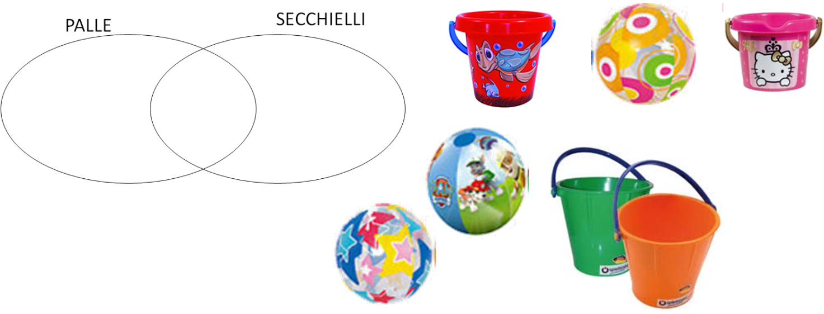
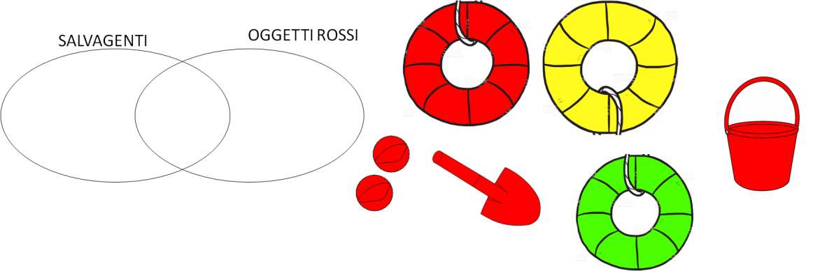

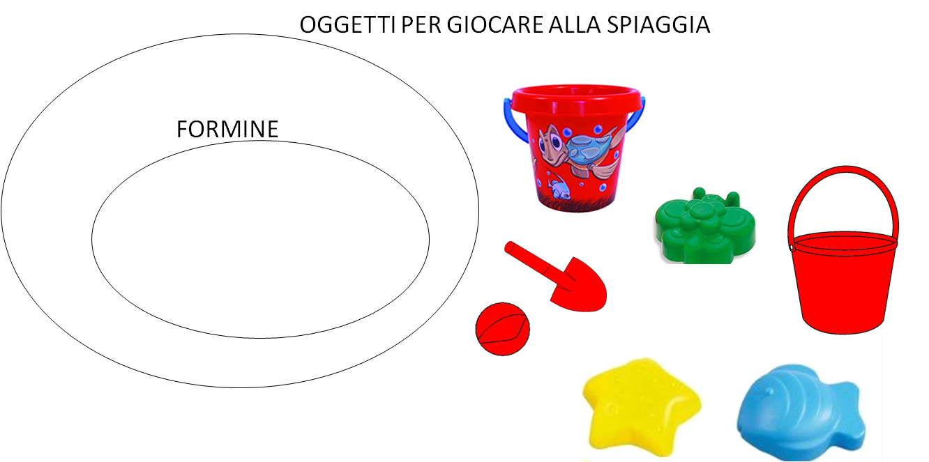

3. La mamma dice a Marco: “Mangia il panino e bevi il succo di frutta”. In quale dei seguenti casi Marco ha obbedito alla mamma?
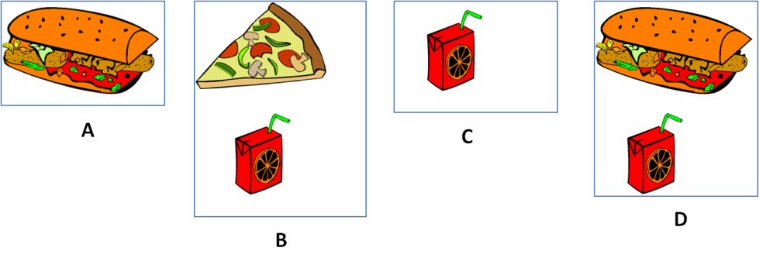
A B C D

4. La mamma dice a Giulia: “Mangia il panino o bevi il succo di frutta”. In quali dei seguenti casi Giulia ha obbedito alla mamma?
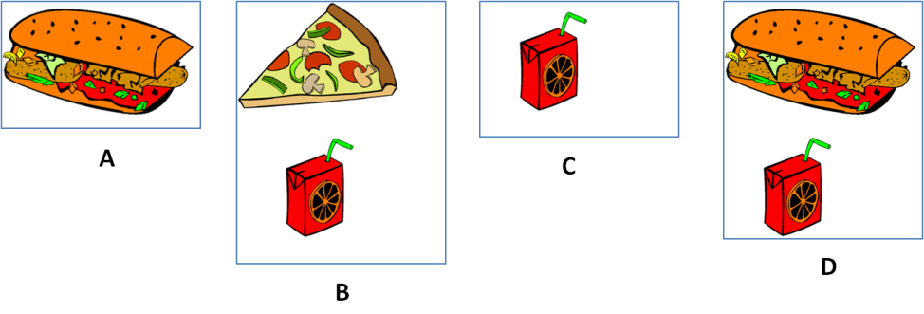
A B C D

QUESTA ATTIVITA’ E’ STATA:
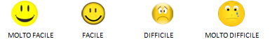
Competenza matematica  Utilizza le conoscenze matematiche per trovare e giustificare soluzioni a problemi reali. | Traguardi di competenza  L’alunno legge e comprende testi che coinvolgono aspetti logici e matematici. | LIVELLI RAGGIUNTI  Avanzato  Intermedio  Base  Iniziale

